Санкт-Петербургский Политехнический
Университет Петра Великого
Физико-механический институт
Высшая школа прикладной математики и вычислительной физики

Отчет по лабораторной работе №4
По дисциплине: «Интервальный анализ»

Тема: «Интервальные описательные статистики и коэффициент Жаккара для оценивания параметров моделей»
Вариант № 8

Выполнила студент: Киселева Ксения
учебной группы 5030102/30202

Преподаватель: Баженов А.Н.

Санкт-Петербург
2026
Оглавление
1. Постановка задачи 3
2. Теоретическая часть 3
3. Реализация 6
4. Результаты 7
5. Обсуждение 9
6. Выводы 11

Постановка задачи
Цель работы: Получить практические навыки вычисления интервальных описательных статистик (моды, медиан), работы с коэффициентом Жаккара и применения методов оптимизации для интервальных данных. Сравнить эффективность различных функционалов на основе интервальных статистик для оценивания параметров моделей.

Задачи:
Даны два входных файла данных диагностики томсоновского рассеяния. (Формат входных данных описан в документе Save to BIN.pdf):
- -0.205_lvl_side_a_fast_data.bin
- 0.225_lvl_side_a_fast_data.bin
Связь кодов данных и Вольт для преобразования единиц измерения задается формулой: $V=\frac{Code}{16384}-0.5$.
По данным из входных файлов необходимо реализовать следующее:

- Извлечь интервальные выборки $X=\{x_{i}\}$ и $Y={\{y}_{i}\}$ из бинарных файлов данных диагностики, задав радиусы элементов:
$$rad x=rad y=\frac{1}{2^{N}}, N=14.$$
- Пусть в зависимость Y от X задаётся следующими выражениями:
$$a+X=Y, t∙X=Y.$$
Вычислить точечные и интервальные оценки констант a и t с помощью некоторого функционала F, задавшись уровнем точности $ε$:
$$\hat{s}=\arg{\max_{s}{F\left(s,X,Y\right)}}, s∈\left\{a,t\right\}.$$
Для функционала F рассмотреть следующие случаи:
  - На основе исходных выборок: $F\left(s,X,Y\right)=Ji(s,X,Y)$
  - На основе интервальных мод: $F\left(s,X,Y\right)=Ji(s,mode X,mode Y)$
  - На основе медиан Крейновича: $F\left(s,X,Y\right)=Ji(s,{med}_{K}X,{med}_{K}Y)$
  - На основе медиан Пролубникова: $F\left(s,X,Y\right)=Ji(s,{med}_{P}X,{med}_{P}Y)$
где Ji - коэффициент Жаккара, mode - интервальная мода, ${med}_{K}, {med}_{P}$ - интервальные медианы Крейновича и Пролубникова.
- Для каждого пункта B.1-B.4 предоставить графики F(s), отметить $s_{max}$.
- Сравнить полученные результаты

Теоретическая часть
- Интервальные данные и бинарный формат
В работе используются данные с диагностической установки (томсоновское рассеяние). Каждый файл имеет строго определенную структуру: 256 байт заголовка, а затем кадры по 16400 байт. Данные АЦП (коды) переводятся в физические величины (Вольты) по формуле:
$$V=\frac{Code}{16384}-0.5$$
Так как измерения имеют погрешность, каждое полученное значение V мы представляем в виде интервала. Задается это значение V как середина интервала, а радиус интервала равен:
$$rad x=rad y=\frac{1}{2^{N}}, N=14.$$
Тогда интервальный элемент выборки имеет вид $x_{i}=\left[V_{i}-rad,V_{i}+rad\right].$
- Коэффициент Жаккара для интервалов
Коэффициент Жаккара Ji - это мера сходства двух интервалов. Он показывает, насколько сильно они перекрываются. Определяется как отношение ширины их пересечения к ширине их объединения:
$$Ji\left(A,B\right)=\frac{wid(A∧B)}{wid(A∨B)},$$
где $A∧B=[\max\left(\underline{A},\underline{B}\right),\min\left(\overline{A},\overline{B}\right)]$ - пересечение, а $A∨B=[min\left(\underline{A},\underline{B}\right), max\left(\overline{A},\overline{B}\right)]⁡$- оболочка (объединение).
Если интервалы не пересекаются, ширина пересечения считается отрицательной, поэтому коэффициент Жаккара может принимать значения от −1 до 1. Значение $Ji=1$означает полное совпадение интервалов, $Ji=0$ - касание границ, $Ji<0$- отсутствие совместности.
Для интервальной выборки (множества интервалов X) коэффициент Жаккара вычисляется через общую область совместности всех её элементов:
$$Ji\left(x\right)=\frac{\min_{i}\overline{x_{i}}-\max_{i}\underline{x_{i}}}{\max_{i}\overline{x_{i}}-\min_{i}\underline{x_{i}}}.$$
Так как исходные выборки содержат большое число элементов, для вычисления функционала удобнее использовать глобальный коэффициент Жаккара через оболочки выборок.
Оболочка выборки X - интервал от минимума для максимума всех её элементов:
$$hull X=\left[\min_{i}\underline{x_{i}},\max_{i}\overline{x_{i}}\right].$$
Тогда функционал для моделей вычисляется как коэффициент Жаккара между преобразованной оболочкой X и оболочкой Y:
$$F\left(s\right)=Ji\left(s∘hull X, hull Y\right),$$
где $s∘hull X$ - означает применение сдвига (для а) или масштабирования (для t). Такой подход позволяет быстро оценить совместимость выборок, используя только их крайние значения.
- Интервальная мода
Интервальная мода $modeX$ - это такой интервал (набор интервалов), который покрывается наибольшим числом интервалов из выборки X, то есть самое «густое» место в выборке.
Чтобы найти моду, мы находим все точки (концы интервалов), считаем, сколько интервалов покрывают каждый участок, и выбираем участок с максимальным покрытием. Если таких участков несколько, мода может состоять из нескольких кусков (быть многосвязной).
Формально, если упорядочить все концы интервалов $E=\{\underline{x_{1}}, \overline{x_{1}},…,\underline{x_{n}},\overline{x_{n}}\}$ и рассмотреть функцию покрытия $χ(t)$, равную числу интервалов, накрывающих точку t, то мода определяется как множество:
$$mode X=\left\{t∈R \right| χ\left(t\right)=\max_{τ}{χ(τ)}\}.$$
- Медианы Крейновича и Пролубникова
Для интервальных выборок существуют разные способы определить медиану. В работе используются две:
Медиана Крейновича ${med}_{K}$ - это интервал, границы которого являются медианами нижних и верхних границ исходных интервалов:
$${med}_{K}X=[med(\underline{x_{i}}), med\left(\overline{x_{i}}\right)].$$
Медиана Пролубникова ${med}_{P}$ - это более сложная конструкция, основанная на упорядочивании интервалов по их серединам. Если в выборке n элементов, то интервалы сортируются по возрастанию их середин $midx_{i}=\frac{(\underline{x_{i}}+\overline{x_{i}})}{2}$:
- При нечетном n медиана Пролубникова - это просто центральный интервал в упорядоченном по серединам ряду.
- При четном n - это интервал, построенный по двум центральным интервалам $x_{(k)}$ и $x_{(k+1)}$ (где $k=n/2$). В базовом варианте (медиана типа a) она определяется как их покомпонентное среднее:
$${med}_{P}X=\left[\frac{\underline{x_{\left(k\right)}}+\underline{x_{\left(k+1\right)}}}{2}, \frac{\overline{x_{\left(k\right)}}+\overline{x_{\left(k+1\right)}}}{2}\right]$$
В литературе также рассматриваются варианты b (пересечение центральных интервалов) и c (их минимальная оболочка). В данной работе используется базовый вариант a, так как он всегда определен (в отличие от варианта b, где пересечение может быть пустым) и не дает завышенной оценки ширины медианы (в отличие от варианта c, где оболочка может быть слишком широкой).
В данной работе, так как все интервалы имеют одинаковый радиус, медианы Крейновича и Пролубникова часто совпадают.
- Модели и функционал
Мы рассматриваем две модели зависимости Y от X:
- Модель сдвига: $a+X=Y$. Параметр $a$ (сдвиг) подбирается так, чтобы преобразованная выборка $a+X$ наилучшим образом совпадала с Y.
- Модель масштабирования: $t⋅X=Y.$ Параметр t (коэффициент растяжения) подбирается аналогично.
Для поиска параметров $s∈\left\{a,t\right\}$ мы максимизируем функционал $F(s,X,Y)$. Рассмотриваются четыре варинта этого функционала:
- На основе исходных выборок: $F\left(s,X,Y\right)=Ji(s,X,Y)$
- На основе интервальных мод: $F\left(s,X,Y\right)=Ji(s,mode X,mode Y)$
- На основе медиан Крейновича: $F\left(s,X,Y\right)=Ji(s,{med}_{K}X,{med}_{K}Y)$
- На основе медиан Пролубникова: $F\left(s,X,Y\right)=Ji(s,{med}_{P}X,{med}_{P}Y)$
Оценка параметра находится как точка максимума функционала:
$$\hat{s}=\arg{\max_{s}{F\left(s,X,Y\right)}}$$

Реализация
Язык программирования: Python 3.14
Среда разработки: Jupyter Notebook
Библиотеки: numpy, matplotlib.pyplot, pathlib/numpy.fromfile.
Краткое описание методов:
- process_file(filepath) - принимает путь к бинарному файлу формата Save to BIN.pdf; читает заголовок и кадры данных, извлекает коды АЦП из всех 8 каналов; переводит коды в Вольты по заданной формуле; возвращает массив значений (819200 точек).
- calc_mode(mid, rad) - принимает массивы середин и радиусов; находит интервальную моду через подсчёт числа покрытий на каждом элементарном участке; возвращает середину и радиус моды.
- calc_med_K(mid, rad) - принимает массивы середин и радиусов; возвращает медиану Крейновича как интервал, границы которого - медианы нижних и верхних границ элементов выборки.
- calc_med_P(mid, rad) - принимает массивы середин и радиусов; возвращает медиану Пролубникова как медиану середин и медиану радиусов.
- calc_F_fast(s, minX, maxX, radX, minY, maxY, radY, model) - принимает значение параметра s, границы и радиус оболочек выборок X и Y, а также тип модели ('a' или 't'); вычисляет коэффициент Жаккара для оболочек без создания полных массивов (используя только минимумы и максимумы); возвращает значение $F(s)∈[-1,1].$
- calc_grid(...) - принимает границы выборок; строит сетку значений параметра s (для a - в диапазоне разности оболочек, для t - в диапазоне отношений); возвращает массив значений s.
- calc_estimates(s, F) - принимает сетку s и значения F; находит точку максимума​, множество $ArgmaxF$ и интервалы, где $F(s)≥0$.
Алгоритм:
Программа читает бинарные файлы, переводит коды АЦП в Вольты. Для каждой выборки вычисляются интервальная мода, медиана Крейновича и медиана Пролубникова. Затем для каждой модели и каждого варианта функционала (B.1–B.4) строится сетка значений s. Для каждого s вычисляется функционал F(s) как коэффициент Жаккара между оболочками преобразованной выборки X и выборки Y. Для каждого случая находится точка максимума и строится график F(s). Результаты выводятся в таблицу.

Результаты
  - Представители выборок
Таблица 1: Интервальные моды и медианы выборок
Представитель | X | Y
Мода | [0.17156982, 0.17163086] | [−0.17150879, −0.17144775]
Медиана Крейновича | [0.17291260, 0.17303467] | [−0.17059326, −0.17047119]
Медиана Пролубникова | [0.17291260, 0.17303467] | [−0.17059326, −0.17047119]

Как видно из таблицы, медианы Крейновича и Пролубникова совпадают. Это объясняется тем, что все интервалы в выборках имеют одинаковый радиус.
  - Оценки параметров
В таблицах 2 и 3 представлены результаты вычисления точечных оценок $\hat{a} и \hat{t}$, множества $ArgmaxF$, области $F≥0$ и максимального значения фнкционала для каждого случая.
Таблица 2: Оценки для модели $a+X=Y$
Функционал | $$\hat{a}$$ | Диапазон, где $F≥0$ | $$F_{max}$$
B.1, выборки | −0.223755 | нет (пусто) | -0.999311
B.2, моды | −0.343079 | [-0.343139, -0.343018] | 1.000000
B.3, медианы K | −0.343506 | [-0.343627, -0.343384] | 1.000000
B.4, медианы P | −0.343506 | [-0.343627, -0.343384] | 1.000000

Таблица 3: Оценки для модели $t*X=Y$
Функционал | $$\hat{t}$$ | $$F≥0$$ | $$F_{max}$$
B.1, выборки | -0.113289 | пусто | -0.999311
B.2, моды | -0.999289 | [-0.999643, -0.998935] | 0.999289
B.3, медианы K | -0.985890 | [-0.986584, -0.985188] | 0.985890
B.4, медианы P | -0.985890 | [-0.986584, -0.985188] | 0.985890

  - Графики функционалов
Рисунок 1: Функционал F(a) для модели $a+X=Y$
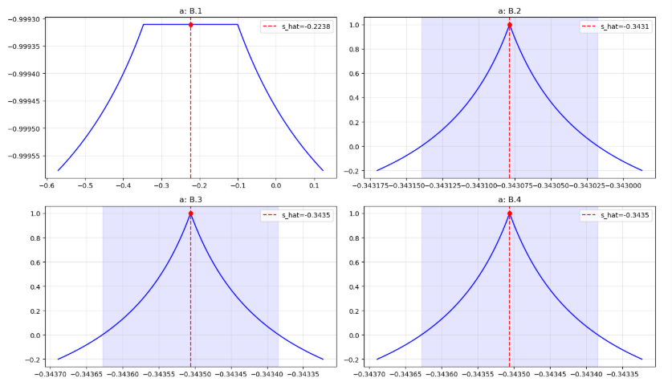
На графиках для модели a видно, что:
- B.1 (по выборкам) даёт широкое «плато», на котором функционал почти постоянен. Максимум −0.999311 отрицателен, поэтому множество $F≥0$ пусто.
- B.2–B.4 (по модам и медианам) дают острый пик с максимумом 1.0, достигаемым в одной точке. Для них существует узкий диапазон $F≥0$ (закрашен синим).
Рисунок 2: Функционал F(t) для модели $t*X=Y$
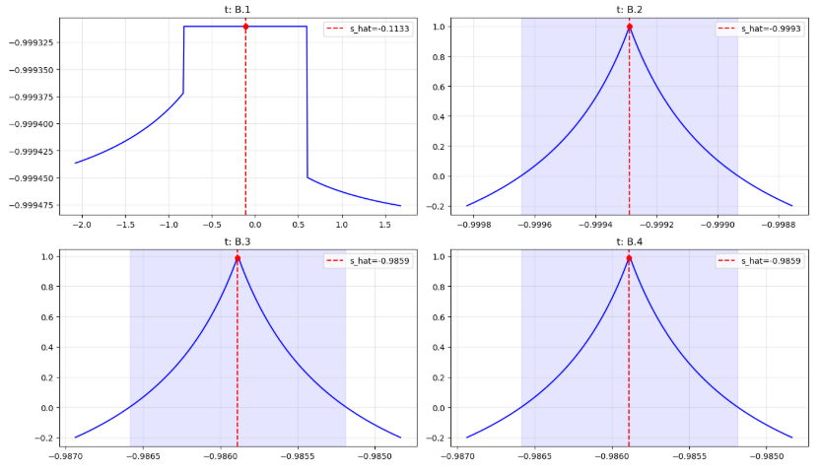
Для модели t картина аналогичная:
- B.1 даёт плато с максимумом −0.999311 и пустым множеством $F≥0$.
- B.2–B.4 дают острые пики с максимумами, близкими к 1.

Обсуждение
В ходе выполнения лабораторной работы мы исследовали два набора данных, полученных с диагностической установки. Эти данные мы представили в виде интервальных выборок, поскольку реальные измерения всегда содержат некоторую погрешность. Наша главная задача заключалась в том, чтобы понять, как связаны между собой две выборки X и Y, и подобрать такие параметры (сдвиг a или масштаб t), при которых эта связь проявляется наилучшим образом.
Для оценки качества подбора мы использовали коэффициент Жаккара - это числовая мера, которая показывает, насколько сильно два интервала перекрывают друг друга. Если перекрытие полное, коэффициент равен единице; если интервалы не пересекаются, он уходит в минус. Мы рассмотрели четыре способа вычисления этого коэффициента: по исходным выборкам, по их модам (самым «густым» участкам) и по двум видам медиан (Крейновича и Пролубникова).
Сравнение результатов. Самое заметное различие в результатах возникло между первым случаем (B.1) и всеми остальными (B.2, B.3, B.4). Когда мы считали коэффициент Жаккара по всей выборке целиком, функционал вёл себя почти как константа. На графиках для B.1 видно широкое «плато»: максимальное значение функционала (около -0.999) достигается не в одной точке, а на большом отрезке. Это означает, что по исходным выборкам мы не можем получить надёжную оценку параметра: функция слишком «плоская» и не даёт чёткого максимума. Более того, во всех случаях B.1 значение $F_{max}$​ оказалось отрицательным, а значит, область $F≥0$ пуста - то есть при таком подходе мы вообще не находим совместных решений.
Совершенно иная картина наблюдается для мод и медиан (B.2-B.4). Как только мы заменяем громоздкие выборки их компактными представителями (модой или медианой), график функционала приобретает ярко выраженный острый пик. Максимум достигается ровно в одной точке, а его значение близко к единице. Это говорит о том, что при таком подходе мы находим чёткую и устойчивую оценку параметра. Например, для модели сдвига $a+X=Y$ оценка по моде составила около -0.343, а по медианам - около -0.3435. Для модели масштаба $t⋅X=Y$ оценки оказались в районе -0.999 и -0.986 соответственно.
Влияние выбора представителя. Медианы Крейновича и Пролубникова дали абсолютно одинаковые результаты. Это не случайность: в наших данных все интервалы имеют одинаковый радиус (погрешность измерения одинакова для всех точек). Из-за этого медиана Пролубникова, которая строится по медианам середин и радиусов, совпадает с медианой Крейновича. Если бы радиусы были разными, результаты могли бы отличаться.
Также стоит отметить, что медианы дают чуть более «гладкую» и стабильную оценку, чем мода. Мода - это самый «частый» интервал, но она может быть чувствительна к случайным сгущениям точек. Медианы же опираются на середину упорядоченного ряда и меньше зависят от локальных особенностей выборки.
Практический вывод. Полученные результаты показывают, что для реальных интервальных данных использование точечных представителей (мод, медиан) оказывается гораздо эффективнее, чем работа с полными выборками. Когда мы имеем дело с сотнями тысяч точек, функционал «размывается» и теряет чувствительность. Замена выборки её компактным описанием (модой или медианой) позволяет сфокусироваться на главных особенностях распределения и получить чёткую оценку параметра. Это особенно важно в задачах диагностики, где нужно быстро и надёжно определять характеристики сигнала.

Выводы
- Коэффициент Жаккара по исходным выборкам (B.1) не даёт устойчивой оценки: функционал почти постоянен, а область $F≥0$ пуста. Большие выборки «размывают» результат.
- Использование мод и медиан (B.2–B.4) даёт чёткую оценку: функционал имеет острый пик, максимум близок к 1, а оценки согласуются между собой (a=-0.343, t=-0.986 … -0.999).
- Медианы Крейновича и Пролубникова совпали, так как все интервалы имеют одинаковый радиус.
- Для практики лучше использовать компактные представители выборок (моды, медианы), а не полные наборы данных - это даёт надёжную оценку при меньших вычислительных затратах.
- Приложение
Источник: Баженов А. Н. Интервальный анализ. Основы теории и учебные примеры. - СПб.: СПбПУ, 2020.
Ссылка на репозиторий GitHub с исходным кодом программ, разработанных в ходе выполнения работ:
https://github.com/KiselevaKsu/IntervalAnalysis/tree/Lab4

